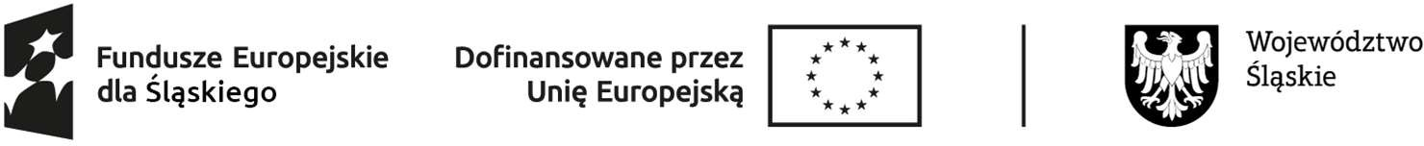
Projekt „STREFA TRANSFORMACJI W KATOWICACH 2.0” FESL.10.24-IZ.01-03E0/23

FORMULARZ REKRUTACYJNY UCZESTNIKA PROJEKTU

- Imię i nazwisko ……………………………………………………………………….…….…..………..……………….
- Data urodzenia ………………………………………………………………….…………….………..…………………
- PESEL ……..………………………………………………………………………………………..………………………….
- Adres zamieszkania ………………………………………………….………………………………..………..……….
(ulica, nr domu/mieszkania, kod pocztowy, miejscowość)
- Numer telefonu, email…………………………………….………………………..……….……………..………….
- Wykształcenie ……………………………………………………….…………..……………….……………………..…
- Pracuję TAK / NIE (właściwe zakreślić)
- Jestem osobą bezrobotną TAK / NIE (właściwe zakreślić)
- Uczę się TAK / NIE (właściwe zakreślić)
- Przynależę do mniejszości narodowej lub etnicznej, jestem migrantem lub osobą obcego pochodzenia TAK / NIE (właściwe zakreślić)
- Jestem osobą bezdomną lub dotkniętą wykluczeniem z dostępu do mieszkań
TAK / NIE (właściwe zakreślić)
- Posiadam orzeczony stopień niepełnosprawności TAK / NIE (właściwe zakreślić)
- Jestem w innej niekorzystnej sytuacji TAK /NIE (właściwe zakreślić)
- Biorę udział w innym projekcie, w którym korzystam z usług w zakresie oferowanym w ramach projektu „Strefa Transformacji w Katowicach 2.0” TAK / NIE (właściwe zakreślić)
- Oświadczam, że jestem członkiem społeczności dzielnic zachodnich lub południowych Katowic (Załęska Hałda-Brynów, Brynów-Osiedle Zgrzebioka, Ligota-Panewniki, Murcki, Piotrowice-Ochojec, Zarzecze, Kostuchna, Podlesie), które znajdują się na obszarze podregionu katowickiego objętego TPST TAK / NIE (właściwe zakreślić)
- Oświadczam, że jestem członkiem rodziny pracowników branży górniczej i powiązanych przedsiębiorstw TAK / NIE (właściwe zakreślić)
- Wyrażam chęć udziału w Akademii Aktywnego Mieszkańca, w działaniach z zakresu ekologii i jestem zainteresowana/y realizacją inicjatyw lokalnych na rzecz społeczności lokalnej TAK / NIE (właściwe zakreślić)

Oświadczam, że podane przeze mnie informacje w niniejszym Formularzu Rekrutacyjnym są zgodne z prawdą. Oświadczam, że zapoznałem/am się z regulaminem rekrutacji i udziału w projekcie „Strefa Transformacji w Katowicach 2.0”.

……………….……… ………………………………………………………………………
data podpis osoby wypełniającej formularz lub rodzica/ opiekuna prawnego osoby wypełniającej formularz

